

ZÁKLADNÍ ŠKOLA SLOVAN, KROMĚŘÍŽ, PŘÍSPĚVKOVÁ ORGANIZACE
ZEYEROVA 3354, 767 01 KROMĚŘÍŽ

projekt v rámci vzdělávacího programu
VZDĚLÁNÍ PRO KONKURENCESCHOPNOST

ŠABLONA ČÍSLO: III/2
NÁZEV: INOVACE A ZKVALITNĚNÍ VÝUKY PROSTŘEDNICTVÍM ICT

PŘEDMĚT: anglický jazyk
ROČNÍK: třetí
TÉMA: School objects 1
AUTOR: Mgr. Kateřina Vojáčková
DATUM VYTVOŘENÍ: 12.10.2012

VY_32_INOVACE_10_KV

Anotace:
Pracovní list slouží k procvičení slovíček z tematické oblasti „school objects“.
- úkol: Find and colour:
Žáci vybarví pouze ty obrázky, které jsou uvedené v seznamu slov.
- úkol: Complete the table:
Žáci rozdělí uvedená slova podle příslušné kategorie. Procvičí si také čísla 0-10.
- úkol: What`s this? Complete pictures and write sentences:
Žáci si procvičí otázku “What`s this?” a odpověď na ni. Můžeme využít spolupráce sousedů, kdy si nejprve budou pokládat tuto otázku a ukazovat na jednotlivé obrázky a teprve potom domalují a napíší věty.

Pilotáž:
Pracovní list byl ověřován ve třetím ročníku, ale lze jej použít v kterémkoli ročníku prvního stupně k procvičení daného učiva.
Žáci si procvičili čtení a psaní nových slovíček a také tvoření jednoduchých vět.
Žáky práce bavila.

- Find and colour:
Najdi a vybarvi:
door pupil blackboard

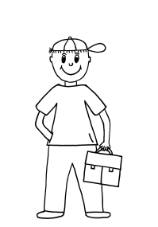
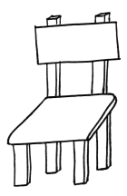
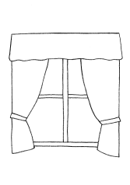
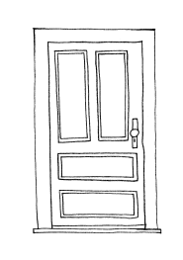


pen teacher book

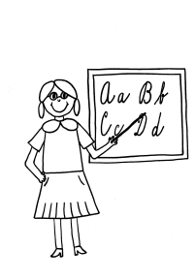
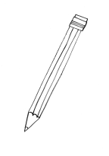
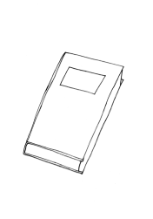
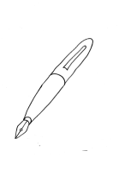
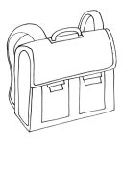

- Complete the table:
Doplň tabulku. Slova rozděl do správného sloupce:

one pen ten nine book bag five
pencil three blackboard zero eight

SCHOOL THINGS | NUMBERS

- What`s this? Complete pictures and write sentences:
Co je to? Dokonči obrázky a napiš věty. Než začneš psát, pojmenuj obrázky se svým kamarádem:

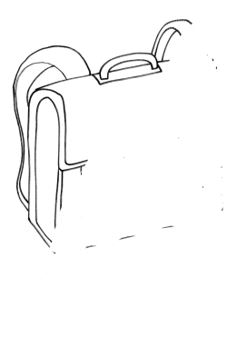
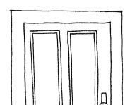

What`s this? What`s
It`s a door. It`s

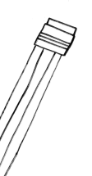

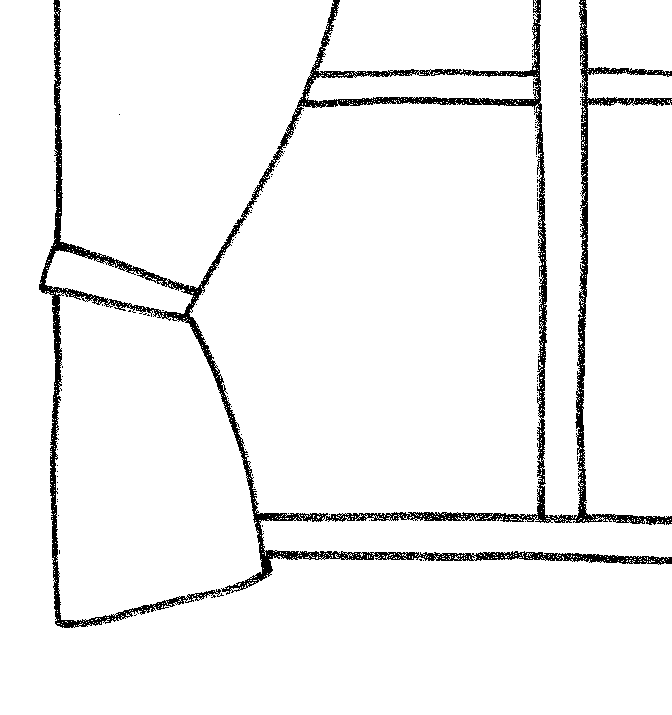

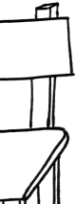



ŘEŠENÍ:
- Find and colour:
Najdi a vybarvi:
door pupil blackboard

pen teacher book

- Complete the table:
Doplň tabulku. Slova rozděl do správného sloupce:

one pen ten nine book bag five
pencil three blackboard zero eight

SCHOOL THINGS | NUMBERS
pen | one
book | ten
bag | nine
pencil | five
blackboard | three
 | zero
 | eight

- What`s this? Complete pictures and write sentences:
Co je to? Dokonči obrázky a napiš věty. Než začneš psát, pojmenuj obrázky se svým kamarádem:

What`s this? What`s
It`s a door. It`s a bag.

What`s this? What`s this?
It`s a pencil. It`s a window.

What`s this? What`s this?
It`s a chair. It`s a blackboard.
Zdroje:

Ilustrace: archiv autora

